Практически каждая мама считает, что ее ребенок плохо ест. Однако случаи, когда недоедание действительно негативно сказывается на развитии и состоянии здоровья малыша, крайне редки. Так может быть, это так называемая проблема больше досаждает родителям, чем ребенку? В чем же причина плохого аппетита? Как его улучшить и стоит ли вообще тратить на это силы и время?
Детские врачи и психологи любят повторять: «Еще не один ребенок не заморил себя голодом». Действительно, в большинстве случаев «малоежки» и «плохоежки» совершенно не уступают в физическом и умственном развитии карапузам с отменным аппетитом. Количество потребляемых и усваиваемых калорий, необходимое организму для нормального роста и развития, абсолютно индивидуально. Если соседский малыш съедает каждые три часа по «взрослой» порции, это вовсе не означает, что ваш ребенок должен придерживаться такого же рациона.
Если «малоежка» активен и жизнерадостен, значит ему вполне достаточно того объема питательных веществ, которые он потребляет с пищей. Даже если малыш, на ваш взгляд, худощав, это вовсе не означает, что худоба каким-то образом угрожает его здоровью. Детское ожирение – куда опаснее.
Поэтому, если вам кажется, что ваш малыш слишком мало ест, то прежде чем пичкать его кашей и превращать обед в феерическое шоу, обратитесь к врачу. Он назначит ребенку обследование, если это необходимо. Если в ходе обследования будут выявлены какие-либо заболевания, ставшие причиной снижения аппетита, их необходимо будет лечить. Если же никаких объективных причин плохого аппетита не выявлено, не спешите обвинять ребенка в упрямстве и капризах. Оставьте за ним право выбора: есть или не есть.

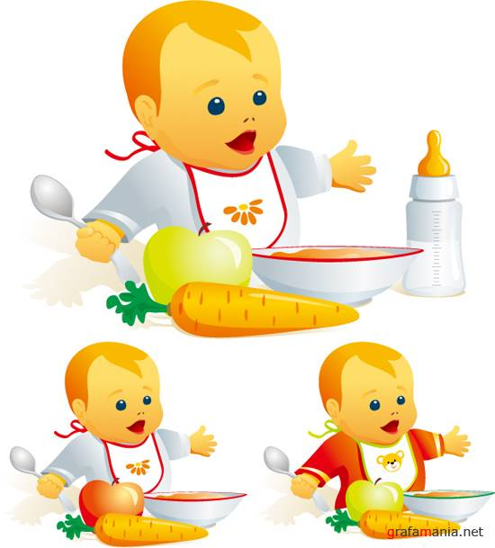
Советы родителям
- Ни в коем случае не кормите ребенка насильно. В том числе, не пытайтесь впихнуть в него последнюю ложку, если он от нее отказывается. Лучше съешьте ее сами. Стресс во время еды может спровоцировать устойчивое отвращение как к конкретным продуктам, так и к приему пищи в целом. Вспомните себя: наверняка, для вас самыми нелюбимыми продуктами являются те, которыми вас пичкали в детстве.
- Не включайте телевизор, мультики, не устраивайте представлений во время еды. Малыш очень быстро вас «раскусит» и начнет шантажировать – будет отказываться есть без развлечений, даже когда хочет есть. А главное, просмотр телевизора во время еды и воздействие других раздражителей крайне негативно сказывается на становлении детской пищеварительной системы.
- Прогулка, активные игры или помощь родителям в работе по дому – лучший способ повысить аппетит.
- Не ленитесь. Уделяйте больше внимания внешнему виду блюд. Аппетитно то, что красиво. И ребенок в этом случае – самый благодарный ценитель. Конструируйте машинки из ломтиков овощей, вулканы из пюре – фантазируйте!
- Маскируйте нелюбимые малышом продукты. Если он отказывается есть мясо или рыбу, ему вовсе не обязательно знать, из чего сделаны сосиски и котлеты.
- Привлекайте ребенка к приготовлению пищи. Пусть помогает вам мыть овощи, месить тесто, лепить сырники. Он не откажется от еды, к приготовлению которой сам приложил руку.
- Не забывайте обогащать ежедневный рацион ребенка витаминами и минералами. Курс приема витаминных комплексов рекомендуется повторять каждую весну и осень. Маленькие привереды и «плохоежки» - не большие любители таблеток и драже. Однако все дети с удовольствием принимают витамины, изготовленные в форме разноцветных фигурок с фруктовыми вкусами.
- Приучайте малыша к культуре приема пищи. Сажайте его за стол вместе со взрослыми. Пусть у него будет своя любимая посуда. Преподайте ему элементарные правила поведения за столом.
9.Включайте в рацион ребенка больше продуктов, богатых клетчаткой: бобовые, хлебобулочные изделия из муки грубого помола, блюда из цельных зерен, свежие фрукты и овощи, зелень.
10.В ежедневном рационе малыша должны в достаточном количестве присутствовать продукты, богатые белком: мясо, рыба, бобовые, творог, сыр и др.
11.Позаботьтесь, чтобы ребенок ежедневно получал достаточное количество очищенной негазированной воды. Ни в коем случае не заменяйте полностью воду соками и другими напитками.
12.Проследите, чтобы в рацион ребенка входило как можно меньше консервированной пищи, колбас, мучных изделий, сладостей, полуфабрикатов, фаст-фуда, газированных напитков.

Муниципальное бюджетное дошкольное образовательное учреждения детский сад № 8 города Кропоткин муниципального образования Кавказский район
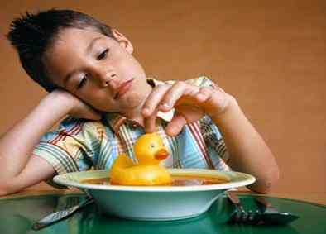

Лекарство для аппетита
Составитель: Султанова Н.В.
2017-18уч. год

